Entwicklertagebuch von Victoria

Donnerstag, 15.02.2018
Ich habe am ersten Tag der Projektarbeit das Grundgerüst erstellt. Darunter die Oberleiste meiner Website.
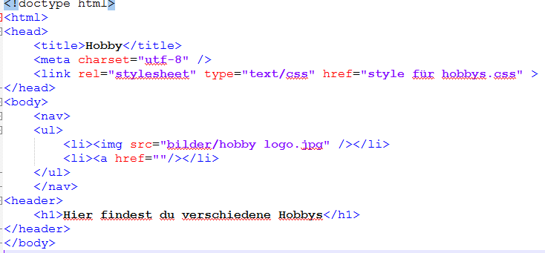
Ich hab mir für das Thema Hobbys entschieden.

Mittwoch, 21.02.18

